CIRCUS RONALDO
Da Capo

Un spectacle visuel, filmique, relatant une histoire d'amour,
de nécessité, de coïncidences apparentes et de passion.

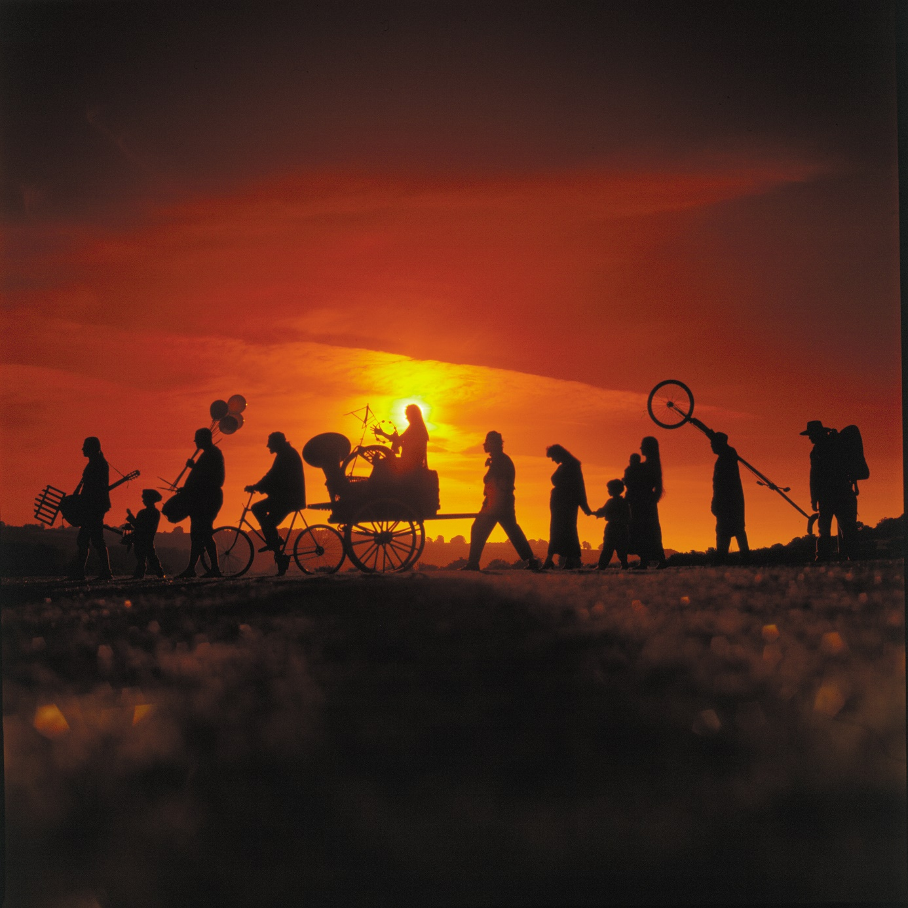

Mise en scène finale: Frank Van Laecke

Première en 27 octobre 2023 Festival Theater op de Markt Neerpelt (BE)
Chapiteau de la compagnie avec +/- 400 places

Le spectacle

Da Capo est la chronique d'une famille circassienne, un spectacle visuel, filmique, relatant une histoire familiale faite d'amour, de nécessité, de coïncidences apparentes et de passion. Elle commence par la fugue d'un garçon en 1842, alors qu'il a 15 ans, pour rejoindre un cirque, et elle se prolonge jusqu'à nos jours, alors que la septième génération de Circus Ronaldo entre en piste.
C'est une histoire de 180 années d'éblouissement.

Circus Ronaldo a envie de raconter cette histoire, l'histoire de sa famille, depuis les débuts jusqu'à l'infini. Une histoire à la fois exceptionnelle et universelle, familière à chacun de nous, car aujourd'hui, plus que jamais, nous avons besoin de soutien et de confiance, de connexion, d'une famille.

Da Capo est présenté sous chapiteau, sur un large plateau s'étendant comme une rue entre deux tribunes. Le spectacle défile comme un cortège. Un cortège composé de temps, d'instants, de bribes, de souvenirs et de rêves, faisant soudain halte avant de poursuivre son cheminement. Chaque membre de la famille raconte l'histoire depuis son point de vue personnel ; ensemble, toutes ces perspectives produisent une diversité harmonieuse.
Et tout comme le temps, ce cortège est à sens unique. Les personnages ne peuvent jamais revenir en arrière et le temps leur est compté, car la suite arrive toujours plus vite que prévu.

L'histoire commence apparemment avec Johnny Ronaldo, qui semble avoir créé Circus Ronaldo de toutes pièces en 1971, équipé d'un vieux tracteur Fortson et d'une petite Renault 4. Mais un désaccord à propos de ce qui est montré ne tarde pas à se manifester.
Car en fait, l'histoire démarre avec le Gantois Adolph Peter Van den Berghe, l'arrière-arrière-grand-père de Johnny, qui en 1842, alors qu'il avait 15 ans, a fugué pour rejoindre un cirque allemand, le Zirkus Wulf. Il a été donc été le premier de la famille à troquer l'ordinaire contre l'insolite. Le cortège raconte son récit, retraçant sa transformation de valet d'écurie maladroit en artiste étoile de la troupe.
De l'autre côté du plateau surgit une modeste compagnie de théâtre qui se lance dans une pièce de commedia dell'arte. Alors commence aussi une grande histoire d'amour : Adolph tombe amoureux de l'une des comédiennes et des noces somptueuses forment le point culminant de leur récit. Par la même occasion, ce moment sacre l'union du cirque et du théâtre, qui continue de s'épanouir au fil des générations…

Le cortège reprend sa voie, en route pour de nouvelles générations, de nouvelles occasions, des rêves brisés et les mutations indomptables d'une aspiration irrépressible, de plus en plus forte, avec comme fil conducteur l'amour entre le cirque et le théâtre.

À propos du Circus Ronaldo

Depuis 1996, Circus Ronaldo se produit dans le monde entier à l'invitation de théâtres prestigieux et de grands festivals de cirque et de théâtre. En Europe, la compagnie a tourné de Reykjavik à Lisbonne, dans le reste du monde jusqu'en Australie et en Nouvelle-Zélande. En Flandre, ce sont surtout les grands centres culturels qui mettent les spectacles de Circus Ronaldo à l'affiche. Frans Brood Productions à Gand continue de monter les tournées.

Circus Ronaldo est une troupe qui occupe une place particulière dans le coeur de nombreux spectateurs. Elle crée un type de cirque qui est nouveau, et pourtant indissociable de ses racines. À l'aide de traditions de jeu anciennes, de roulottes authentiques et d'objets des générations précédentes, réutilisés aujourd'hui, Circus Ronaldo rend hommage au théâtre circassien ancien. La troupe puise l'inspiration dans la commedia dell'arte et dans son amour du pouvoir qu'exerce sur l'inconscient le concept de « tsukomogami », l'exploitation de l'âme de matériaux usés. Mais en même temps, en entrant dans le monde des Ronaldo, le public y découvre une familiarité, une évidence, un reflet de sa propre individualité vulnérable. Ainsi naît un univers de réalisme magique où les spectateurs ne savent plus ce qui est réel ou ne l'est pas. La compagnie sonde avec virtuosité les profondeurs de ses propres émotions, tendant de ce fait un miroir espiègle aux autres. Circus Ronaldo joue sur une expérience puissante du « moment présent », parfaitement reconnaissable pour bon nombre de spectateurs, et associe la nostalgie à une réalité déroutante au fil d'une danse intime, passionnée, éternelle.

Récompenses

Pepijn Ronaldo est choisi comme meilleur acteur en 2022 en Flandres – De Acteursgilde (BE)
Sono io ?, Meilleur spectacle de l’année 2022 – Het Theaterfestival (BE)
Ultima voor Circus– Prix flamand de la Culture 2018 (BE)
Fidelis Fortibus, Meilleur spectacle de cirque en Espagne : Premis Ciutat de Barcelona 2017 (ES)
Fidelis Fortibus, Meilleur spectacle de l'année 2016 – Het Theaterfestival (BE)

Extraits de presse

« La maîtrise théâtrale de Circus Ronaldo réside dans les caractérisations subtiles, mais aussi dans sa façon de sonder le drame de la fugacité. » – ****De Morgen

« Circus Ronaldo démontre une fois de plus quelle gamme de styles et de moyens il maîtrise. Et non, aucun déclin n'est en vue. » – De Standaard

« Encore plus captivant, encore plus drôle et encore plus émouvant que les spectacles précédents de Ronaldo, en grande partie grâce à la teneur autobiographique sous-jacente. La fusion de l'art et de la vie que propose Ronaldo reste inégalée. » Circusmagazine

Commentaires

« À travers la poésie visuelle la plus artistique, je vois le fardeau de la responsabilité de préserver l'oeuvre de la famille Ronaldo. Et Danny se débat comme un lion pour le faire, car si jamais le patrimoine mourait : “no e comico”. Mon respect est sans bornes. Le biotope reste d'une telle beauté merveilleuse. J'espère sincèrement que l'appréciation internationale, plus que justifiée, dont bénéficient Danny et ses compagnons se traduira aussi par l'appréciation chez nous, sous la forme d'une subvention structurelle accordée à un ambassadeur inégalé de nos Grands Arts. » – Frank Van Laecke

« Je pense que dans le monde entier il n'y a qu'un seul cirque capable de me faire retrouver la sensation d'être bouche bée comme quand j'étais gamin, et c'est Circus Ronaldo. Je me souviens très bien de ce que je répondais quand, enfant, on me demandait ce que je voulais devenir plus tard : trapéziste ! Chez Circus Ronaldo, il y a la même excitation et la même curiosité de ce qu'ils vont faire surgir du chapeau cette fois-ci, mais bien plus que n'importe quel lapin, c'est à chaque fois de l'émotion bouleversante et profondément humaine. » – Alain Platel, les ballets C de la B, Gand

« En tant que créateur artistique, Danny est un grand architecte du cirque. Il parvient à se réinventer à chaque fois, il s'améliore constamment tout en restant pareil à lui-même. » – Ultima Circus 2018

« En réinventant la tradition du cirque sous chapiteau, Danny Ronaldo occupe une place d'exception dans le paysage artistique européen. Par ses spectacles pleins de poésie et d'humour, le Circus Ronaldo enchante les publics du monde entier et porte haut le drapeau de la création flamande au-delà des frontières. » – Raffaella Benanti, La Villette, Paris

« Ces artistes réunis autour de l'énergie et du talent inouï de Danny Ronaldo, nous ont proposé des spectacles qui restent marqués dans la mémoire de centaines de spectateurs. Circus Ronaldo réinvente un cirque, un rêve de cirque comme Fellini a pu le faire à sa manière. Il nous donne l'impression d'être une troupe pleine de nostalgie alors que son travail touche aux profondeurs du coeur humain. La beauté́ des chapiteaux (dehors comme dedans), le soin accordé aux détails, aux costumes sont des régals pour les yeux. La liberté des interprètes et la solidité des écritures de chaque spectacle embarquent le public à tous les coups. La poésie qui se dégage d'un spectacle des Ronaldo nous plonge dans des abîmes d’émerveillement et de joie intérieure. » – Marc Jeancourt, Théâtre Firmin Gémier/La Piscine– Pôle national des arts du cirque, Antony

« Today, most circus is rather predictable and bland. Much of it is highly skillful, of course, one thinks of the glitz and polish of Cirque du Soleil, the acrobatic flair of Australian circus and the originality of the French nouveau cirque. But Circus Ronaldo is different — it seems to carry the life-enhancing traditions of historic and popular entertainment, it is clever without being conceited or condescending, and it touches everyone’s heart. For this much credit must go to Danny Ronaldo, a hugely talented performer, creator, and thinker about circus. » – Joseph Seelig & Helen Lannaghan, London International Mime Festival, Londres

« We want to stress that circus has a unique place in the performing arts field and artists with such a long an international career deserve our support. Danny Ronaldo has developed a unique voice in the international landscape of the mixture between theatre and circus and we need to continue laughing with them. » – Cesc Casadesús, Grec Festival, Barcelone

« Danny Ronaldo and his company are artists of exceptional talent, imagination and character. I have been following the company for years, hoping that one day I would have the opportunity to present them to the US. BAM is America's oldest continually operating performing arts center and has built a loyal and engaged audience, creating an ideal venue to present this artistic achievement. I look forward to hopefully welcoming the company to BAM in December. » – David Binder, BAM Festival, New York

Crédits

Conception et mise en scène Danny Ronaldo
Interprétation Danny Ronaldo, David Ronaldo, Nanosh Ronaldo, Pepijn Ronaldo, Angelo Ronaldo, Adanya Ronaldo, Karel Creemers, Corneel Didier, Rachel Ponsonby, Marie Parrinet, Elisa Cheryl Vizioli, Brechje De Ruysscher, Maria Ronaldo, Frauke Verreyde, Flor Huybens, Niko Heremans
Technique Flor Huybens, Niko Heremans
Mise en scène finale Frank Van Laecke
Création sonore David Van Keer, Steven Pringels, Pepijn Ronaldo, Rachel Ponsonby
Direction administrative Lesley Verbeeck
Production Circus Ronaldo
Coproduction hetpaleis (Anvers), Theater op de Markt – Dommelhof (Pelt), Théatre Firmin Gémier / La Piscine – Pôle national des arts du cirque (Châtenay-Malabry), Latitude 50 - pôle des arts du cirque et de la rue (Marchin)
Avec le soutien de De Warande (Turnhout), 30 CC Cultuurcentrum Leuven, Gemeenschapscentrum ’t Blikveld (Bonheiden), Tax Shelter en de Vlaamse Gemeenschap
Contact et diffusion Frans Brood Productions

